Физкультурно-оздоровительная работа

младшего дошкольного возраста

Воспитатель: Ташкинова Л.Н.

Охрана жизни и укрепление физического и психического здоровья детей – одна из основных задач дошкольного образования в соответствии с Типовым положением о дошкольном образовании. Дошкольный возраст является важнейшим этапом в формировании здоровья ребенка. Особенно остро эта задача стоит в адаптационный период, когда у детей наблюдается значительное увеличение количества случаев заболеваемости, что требует необходимости использования современных, инновационных подходов воспитательно-оздоровительной работ.
Цель: сохранение и укрепление здоровья детей, формирование привычки к здоровому образу жизни.
Задачи:
- способствовать укреплению здоровья детей через систему оздоровительных мероприятий;
- повышать интерес детей к здоровому образу жизни через разнообразные формы и методы физкультурно-оздоровительной работы;
- повышать педагогическую компетентность родителей по вопросу сохранения и укрепления здоровья ребенка.
Ни в один период жизни ребенка нет такой взаимосвязи между физическим и умственным развитием малыша. Полноценный уход, ограждение от травм, инфекционных и простудных заболеваний, достаточная двигательная активность, организация специальных занятий – вот основа для обеспечения физического здоровья, психического, умственного развития детей.
Своеобразие педагогической работы в области физического, умственного, нравственного и эстетического воспитания детей раннего возраста обусловлено спецификой периода детства, когда закладываются первоосновы социального, целенаправленного поведения, а эмоциональные реакции удовольствия, радости или огорчения способствуют развитию элементарных чувств, первых проявлений сочувствия, сопереживания, добра. В процессе общения с взрослыми ребенок усваивает форму их поведения, характер взаимоотношений с окружающей действительностью, постепенно делая их своим достоянием, и в этом смысле, как говорят психологи, “присваивает” знания и умения взрослых, учится видеть мир их глазами.
Педагогическая работа с детьми младшего возраста, построенная с учетом охраны их здоровья, предусматривает организацию жизни ребенка, режима дня. Различных видов самостоятельной деятельности, а также занятий.
Режим - это правильное распределение во времени и правильная последовательность в удовлетворении основных потребностей ребенка: сна, приёма пищи, бодрствования. Режим-основа формирования основных биоритмов в деятельности организма.
Правильный режим обеспечивает уравновешенное, бодрое состояние ребенка, предохраняет нервную систему от переутомления, создаёт благоприятные условия для физического и психического развитие малыша. При составлении режима дня учитываются возрастные и индивидуальные особенности ребенка, время года.
Рациональное питание – одно из условий сохранения жизни и здоровья человека. Роль питания в младшем возрасте особенно велика. Интенсивно протекающие процессы роста и развития, характерные для детского организма, обеспечиваются лишь при получении организмом в соответствии с возрастными потребностями энергетических веществ.
Рекомендации:
- Для повышения защитных сил организма давать ребёнку лёгкую, но полноценную пищу, обогащенную витаминами и минералами.
- Включать в рацион кисломолочные продукты.
- Приучать ребенка к салатам из сырых овощей и фруктов, винегретов, овощным пюре, рагу, запеканкам из овощей.
- Для обогащения рациона детей витаминами и минералами вместо кипячёной воды или чая полезно давать несладкие овощные соки, отвары и настои из овощей.
- Для профилактики острых респираторных заболеваний в питание включать лук и чеснок.
Организм маленького ребёнка раним, подвержен заболеваниям, поэтому одна из главных задач детского учреждения и семьи – это охрана здоровья ребенка, укрепления его организма, создание условий для правильного развития. Гигиенический уход, рациональное питание, прогулки, закаливание воздухом, водой, режим дня, массаж и гимнастика. Двигательная активность – важнейшее условие физического развития и здоровья ребенка.
В теплое время года значительно улучшаются условия для развития движения детей. Природа создаёт такое многообразие условий, что одни и те же движения могут быть выполнены в огромном количестве вариантов: например, ходьба и бег по узкой или извилистой дорожке, между деревьями, по песку, высокой траве, мелкой воде, с горки на горку, под низко опущенными ветками деревьев. Нередко случается так, что дети, достаточно уверенно двигаясь на площадке, в природных условиях теряют естественность движений, испытывают затруднения при необходимости преодолеть небольшие естественные препятствия, проявив смелость, решительность.
Использование природных условий эффективно еще тем, что значительно расширяются двигательные возможности детей, обогащается их двигательный опыт, заставляющий применять разнообразные способы выполнения движений, целесообразные в данных сложившихся условиях.
Не следует чрезмерно опекать детей, отстраняя от них доступное для преодоления препятствия. Способствует совершенствованию разнообразных двигательных умений, помогает воспитывать самостоятельность, смелость, находчивость, взаимопомощь, использование естественных препятствий.
Как и любой деятельности детей, в подборе упражнений необходимо соблюдать постепенность и последовательность, индивидуальный подход. Страховку и помощь в необходимых случаях.
В своей работе я постоянно использую пальчиковую гимнастику, физминутки.
Физминутка
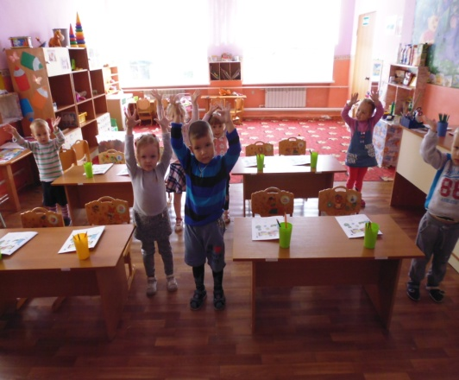
Мы топаем ногами: раз, два, три.
Мы хлопаем руками: раз, два, три.
Киваем головой, киваем головой.
Мы руки поднимаем, мы руки опускаем,
И кружимся потом, и кружимся потом.
Пальчиковая гимнастика:
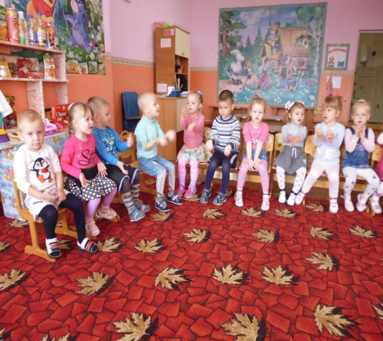
Тили-тили-тили-бом,
Загорелся кошкин дом.
Кошка выскочила, глаза выпучила.
Бежит курочка с ведром, заливает кошкин дом,
А собачка только лает, ничего не помогает.
Комплекс оздоровительно-закаливающий мероприятий включает широкое использование природных факторов:
- Воздух.
- Вода.
- Солнце.
Также использую в работе дыхательную гимнастику с предметами.
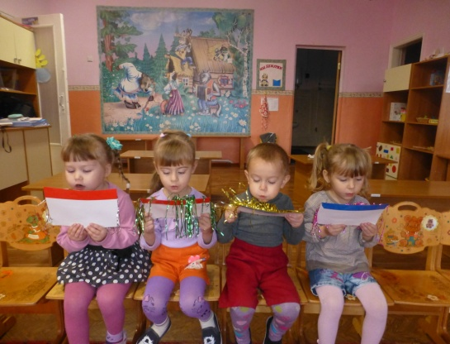
Ученые отмечают преимущества регулярной физической деятельности. Подвижный ребенок обладает более крепким здоровьем; менее подвержен сердечным приступам, чувствует себя более энергичным, лучше контролирует свой вес, у него крепкие кости и мышцы, его кровяное давление соответствует норме. Регулярная физическая нагрузка уменьшает эмоциональные проблемы, такие как тревога и депрессия, и, наконец, ребенок чувствует себя уверенным, счастливым и расслабленным, у него улучшается сон.

